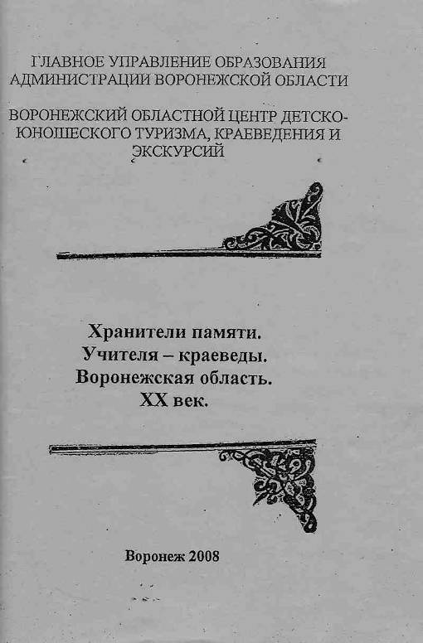

Баранова М.П.,
методист Терновского Дома детского творчества.

Патриот своей малой Родины.
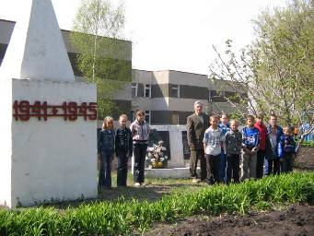
Кириллов Сергей Матвеевич - известный в Терновском районе педагог, блестящий пропагандист историко-краеведческих знаний, замечательный человек с четкой гражданской позицией, горячий патриот малой Родины.
Родился Сергей Матвеевич в 1940 г. в с. Новотроицкое Терновского района Воронежской области. Здесь же учился в школе. Сегодня трудно поверить, но по окончании школы он поступил учиться в Воронежский медицинский институт на дневное отделение, но к учебе так и не приступил. Не мог Сергей Матвеевич даже на какое-то время расстаться с родной школой и селом и уже с 1961 г. работал старшим пионервожатым.
И вот уже 48 лет непрерывно служит он любимому делу. За эти годы был учителем начальных классов, организатором внеклассной и внешкольной работы, заместителем директора школы, директором школы, учителем истории и обществознания. Получил два высших образования: в 1967 году окончил БГПИ по специальности «Педагогика начального образования» и в 1974 году ВГПИ по специальности «История и обществознание». Имеет звание «Почетный работник общего образования Российской Федерации», присвоенное ему в 2002 году. Награждён многими Почетными грамотами Всероссийского, областного и районного уровней. В 2007 году указом президента РФ награжден памятной медалью - «Патриот России», в этом же году стал победителем конкурсного отбора лучших учителей образовательных учреждений в рамках реализации приоритетного национального проекта «Образование».
Рассказать о человеке в нескольких строках сложно, особенно если это такая яркая и творческая личность как Сергей Матвеевич. Его педагогическая деятельность свидетельствует о высоком профессионализме. Это влюбленный в свою профессию и преданный ей человек. На своих уроках он уделяет большое внимание созданию условий для целостного восприятия мира учащимися глобальных проблем человечества. Но главным для себя считает воспитание личности гражданина - патриота Родины. Поэтому всю свою педагогическую деятельность он направляет на формирование в сознании и чувствах молодых людей социально значимых патриотических ценностей, взглядов, идей, убеждений, уважения к культурному и историческому прошлому и настоящему России.
Сергей Матвеевич убежден, что гораздо действеннее в воспитательном отношении изучать прошлое через конкретные человеческие судьбы своих земляков, через историю семей, зданий, улиц, деревень. Так он стал со своими воспитанниками на путь самостоятельной исследовательской деятельности по изучению истории родного края.
Активная исследовательская деятельность учащихся Новотроицкой СОШ под руководством своего неутомимого руководителя началась в 1970 году, когда один из его учеников нашел на обрывистом берегу реки
Савала бронзовый серп, затем последовали другие находки: каменный топор, скребки, осколки гончарных изделий... Все эти экспонаты пришлось отправить на экспертизу в Воронежский государственный педагогический институт на кафедру истории. Авторитетный ученый совет дал научное заключение: бронзовый серп, осколки гончарных изделий относятся к древнему поселению срубного периода 3-2 тыс. до н.э. С 1970 г. данное поселение под названием «Жилище» является археологическим памятником, зарегистрировано за № 246 и охраняется Законом РФ.
А в школе под руководством Сергея Матвеевича заработал археологический кружок, и постепенно накапливалось число экспонатов, которые учитель бережно собирал, систематизировал и вынашивал мысль о создании настоящего краеведческого музея.
Параллельно с раскопками велся интенсивный поиск архивных документов и экспонатов по другим периодам развития края и села. Вскоре их набралось столько, что можно было открыть историко-краеведческий музей - это деревянные и каменные зернотерки, детали ткацкого станка, утюги, самовары, серпы, цепы, гребни, посуда, домотканые полотна. Найдено было много предметов времен Великой Отечественной войны: детали винтовок, солдатские каски, гильзы, письма с фронта, дневники. Среди раритетов - штабная карта штурма Берлина, которую передала в музей жена крупного
военоначальника.
В марте 2000 г. этому школьному музею, одному из первых в Терновском районе было вручено свидетельство Минобразования РФ за № 7705. «Школьный музей», который стал не только центром всей учебно-воспитательной работы в школе, но и интеллектуальным культурным центром на селе, в районе. В нем проводятся уроки, встречи с ветеранами войны и труда, заслуженными и интересными людьми села, экскурсии для учащихся своей и других школ района, семинары руководителей школьных музеев и директоров школ.
При музее создан совет и работает краеведческое объединение школьников, которое продолжает вести поисково-исследовательскую работу в рамках региональной программы туристско-краеведческого движения школьников «Край родной». Результатами своих исследований они не только пополняют фонды музея, но и выступают с ними на страницах районной и областной прессы, по телевидению, представляют свои работы на районных и областных краеведческих конференциях, где традиционно занимают призовые места.
В 2006 г. Сергей Матвеевич принял участие в подготовке ученика школы в конкурсе сочинений, посвященному 100-летию Государственной Думы по теме: «Единая Россия - Великая Россия»; ученик был приглашен в Областную Думу и награжден именной путевкой в Государственную Думу и именными часами.
Особенно много исследований ведется по прошедшему столетию. Ведь XX век - один из драматических в истории России. Именно в этом столетии расширился круг изучаемых краеведческих тем за счет новых явлений, зародившихся в основе Советской действительности, и Сергей Матвеевич стремится показать школьникам связь с окружающим «микромиром» и его проблемами через включение местного материала и содержание учебно-воспитательного процесса познания истории края и сознательного участия школьников в его преобразовании.
Вот темы лишь некоторых исследований:
- «Наш край в далеком прошлом»,
- «Летопись села Новотроицкого (в 2-х частях)»,
- «Наш край в годы Великой Отечественной войны»,
-«Солдат, прошедший две войны»,
-«Крылья крепнут в полете (о Герое Советского
Союза Ефимове И.Н., уроженце с. Новотроицкое»),
-«Горькая доля детей войны»,
-«Последняя война (о выпускнике Новотроицкой СОШ Паринском А., погибшем в Афганистане») и многие другие.
В процессе поисково-исследовательской деятельности, общения с увлеченными людьми, собственной продуктивной деятельности происходит становление ценностных ориентации личности школьника - их гражданской позиции.
И всегда рядом со своими воспитанниками неутомимый педагог Кириллов Сергей Матвеевич - необыкновенный человек в своем стремлении познать историю родного края. Он относится к особой, влюбленной в свою Родину, когорте людей. Являясь первооткрывателем истории родного края, он передает свои знания и свою любовь к малой родине ученикам, родителям, селянам, коллегам района.

